**直線的斜率**

意義一直線在坐標平面上傾斜的狀況，在數學上定義為該直線的斜率。

在直線方程式為 *y*＝*mx*＋*b中，m即為斜率。*

算法設 *A*（*x*1﹐*y*1），*B*（*x*2﹐*y*2）為 *L* 上的相異兩點，則 *L* 的斜率為

*m*＝＝。

直線的斜角、斜率、與圖形的關係  
角度:小於90度 大於90度 水平 垂直

*m>0 m<0 m=0 沒有斜率*

y

x

y

x

y

x

y

x

斜率的絕對值愈大，直線愈陡

判斷直線斜率的大小：斜率依正負分開判斷。

➀當斜角為銳角時，斜率，角度越大，則其斜率越大。  
 ➁當斜角為鈍角時，斜率，角度越大，則其斜率越大。

*m*2<*m*1<0

(|*m*2|>|*m*1|)

*L*2

*L*1

y

x

*m*2

*m*1

*m*2>*m*1>0

(|*m*2|>|*m*1|)

*L*2

*L*1

y

x

*m*2

*m*1

練習題1.圖中有五條直線 *L*1，*L*2，*L*3，*L*4，*L*5，其斜率分別為 *m*1，*m*2，*m*3，*m*4，*m*5，試比較斜率大小。

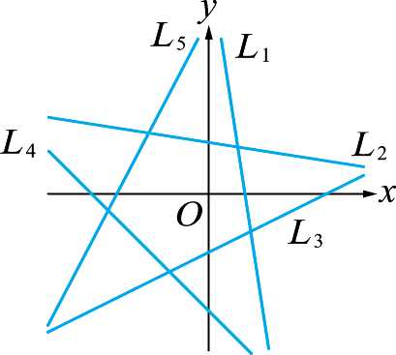

練習題2.如右圖，矩形 *ABCD* 的長邊平行 *x* 軸，若直線 *AC* 的方程式為

*x*＋2*y*＝5，且 ＝3，求矩形 *ABCD* 的面積。

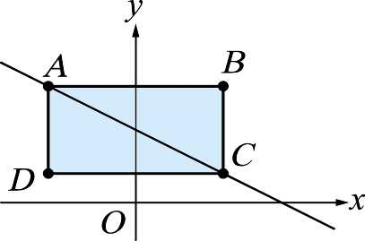

直線方程式表示方法

1. 點斜式：過點 *A*（*x*0﹐*y*0）且斜率為 *m* 之直線方程式為

*y*－*y*0＝*m*（*x*－*x*0）。

2. 斜截式：斜率為 *m*，*y* 截距為 *b* 之直線方程式為 *y*＝*mx*＋*b*。(若一直線與*x*軸交點為A，則A點的「*x*座標」稱為該直線與*x*軸的截距; 與與*y*軸交點為B，則B點的「*y*座標」稱為該直線與*y*軸的截距)

3. 兩點式：設 *A*（*x*1﹐*y*1），*B*（*x*2﹐*y*2）為 *L* 上的相異兩點，則 *L* 的方程式可寫成點斜式公式 *y*－*y*1＝（*x*－*x*1）。

練習題3. 斜率為，*y*截距為5，則直線方程式為

斜率為，*x*截距為，則直線方程式為

練習題4. 過，斜率為，則直線方程式為

練習題5. 通過，則直線方程式為

練習題6若直線 *L* 通過 *L*1：34*x*－55*y*＋28＝0，*L*2：22*x*－15*y*＋24＝0 的交點，且通過點（1﹐2），求 *L* 的方程式。